S.A.E. 1.04

Base de Données - Livrable n°4

Script de création et/ou modification des nouvelles tables :

CREATE TABLE travaille (

code_postal INT,

num_contrat INT,

num_social_ouvrier INT,

nbHeures INT,

PRIMARY KEY(code_postal, num_contrat, num_social_ouvrier),

FOREIGN KEY(code_postal) REFERENCES Ville(code_postal),

FOREIGN KEY(code_postal) REFERENCES Contrat(num_contrat),

FOREIGN KEY(num_social_ouvrier) REFERENCES Ouvrier(num_social_ouvrier)

);

Schéma Relationnel après modification et / ou ajout :

Produit = (id_produit, date_de_livraison, libellé, prix, quantite_stock) ;

Ville = (code_postal, nom_ville, nom_region, nb_habitant) ;

Client = (tel_client, nom_client, adresse, code_postal, num_contrat, #code_postal) ;

Office = (ville, tel_office, #code_postal) ;

Composition = (nomDuMateriau, nomDuType) ;

Fournisseurs = (id_fournisseur, nom_fournisseur, tarif, ville, #code_postal) ;

Contrat = (num_contrat, nom_client, code_postal_ville, date_debut, date_fin, tarification, #(tel_client, nom_client), #ville, #code_postal) ;

Ouvrier = (num_social_ouvier, tel_ouvrier, code_postal, nom_ouvrier, #ville, #code_postal) ;

Production = (#id_fournisseurs, #id_produit) ;

estUtilise = (#id_produit, #num_contrat, quantite_utilise) ;

prise_en_charge = (#num_contrat, #num_social_ouvrier, tarif_ouvrier) ;

va_a = (#(tel_client, nom_client), #ville) ;

utilise = (#id_produit, #nomDuMatériau) ;

travaille = (#code_postal, #num_contrat, #num_social_ouvrier, nbHeures) ;

Remplissage des tables en respectant les contraintes :

INSERT INTO travaille (code_postal, num_contrat, num_social_ouvrier, nbHeures)

VALUES (34000, 28, 1854639204765, 127) ;

INSERT INTO travaille (code_postal, num_contrat, num_social_ouvrier, nbHeures)

VALUES (34560, 21, 1754630127463, 18) ;

INSERT INTO travaille (code_postal, num_contrat, num_social_ouvrier, nbHeures)

VALUES (30360, 27, 1734982345801, 105) ;

INSERT INTO travaille (code_postal, num_contrat, num_social_ouvrier)

VALUES (18130, 38, 1734409594828) ;

INSERT INTO travaille (code_postal, num_contrat, num_social_ouvrier)

VALUES(48000, 43, 1894632095671) ;

INSERT INTO travaille (code_postal, num_contrat, num_social_ouvrier)

VALUES(50250, 48, 1754302937449) ;

Script implémentant les contraintes sur les associations :

ALTER TABLE Contrat

ADD CONSTRAINT cK_contrat_eXclusion CHECK (code_postal NOT NULL AND tel_client NOT NULL );

Schéma entité-association Looping :

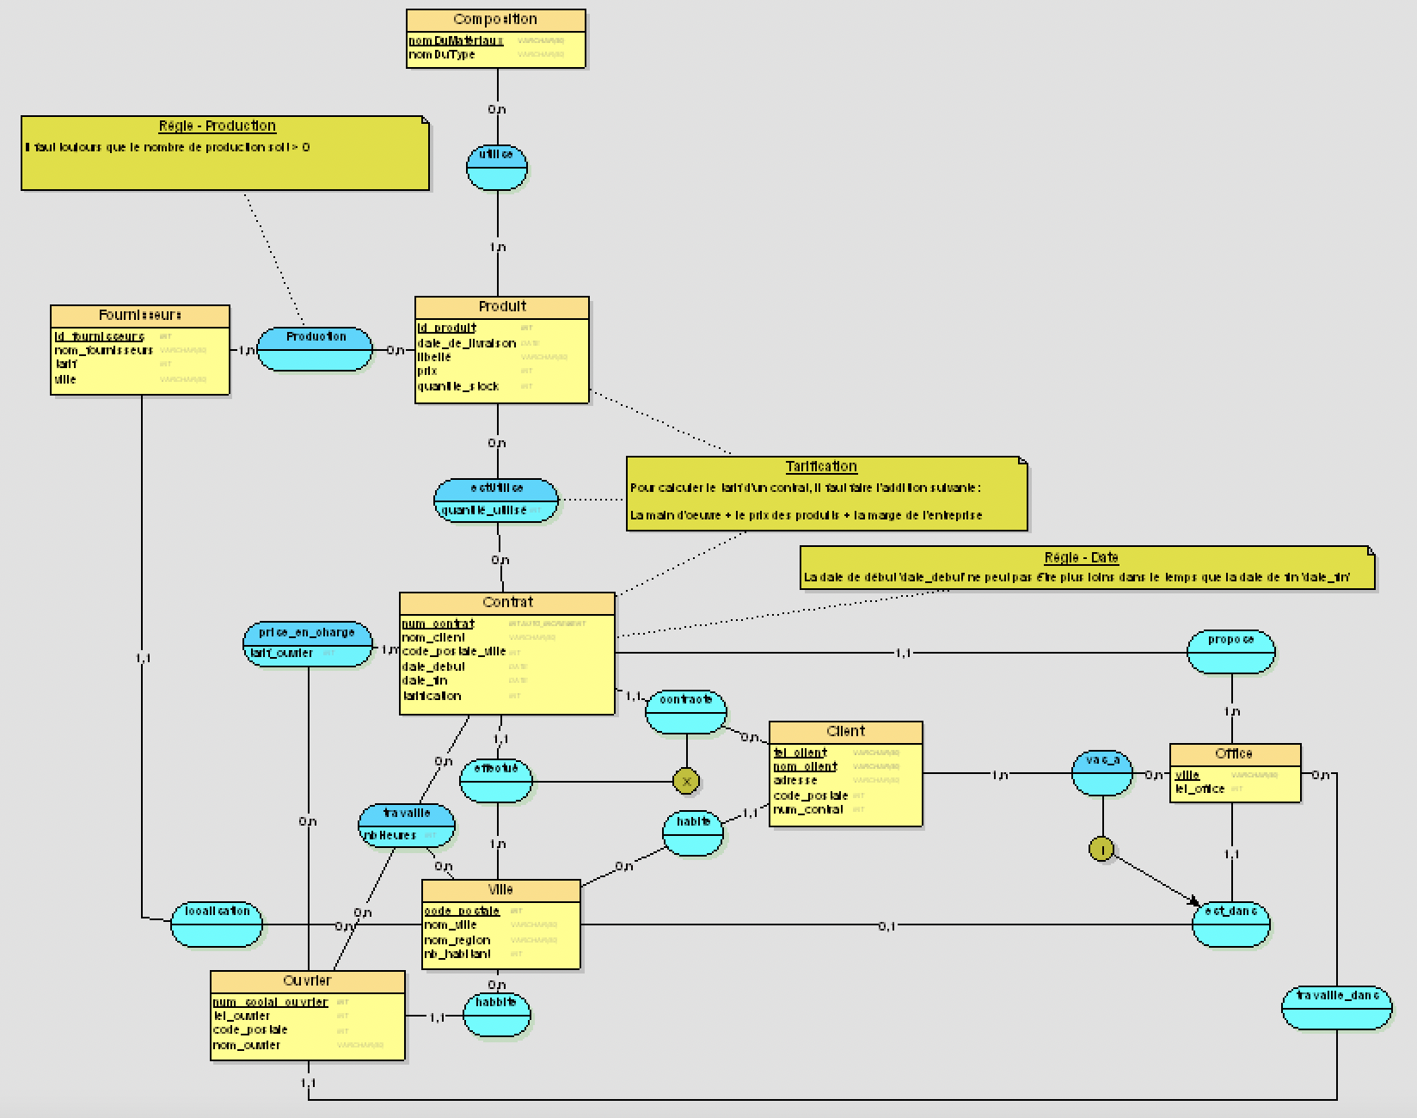

MILLAN Romain – TEGUIER Ewan – CHARRADE Hugo – PIERRE Geoffrey